**МБОУ «Ачерешкинская СШ»**

**Исполнение протокольного поручения**

**Главы Чеченской Республики**

**Кадырова Р. А. № 01 – 04 от 27. 01. 2015 года**

**Отчет**

**о проведенных мероприятиях, посвященных**

**Дню солидарности в борьбе с терроризмом**

**в МБОУ «Ачерешкинская СШ»**.



Ежегодно 3 сентября отмечается особая дата  -  День солидарности в борьбе с терроризмом.

3 сентября вспоминают жертв Беслана и других терактов, происходивших в регионах нашей страны и в целом мире.

В нашей школе  с 2 по 5.09.2019 г. к этой дате был приурочен ряд мероприятий, посвященных проблемам борьбы против терроризма и экстремизма:

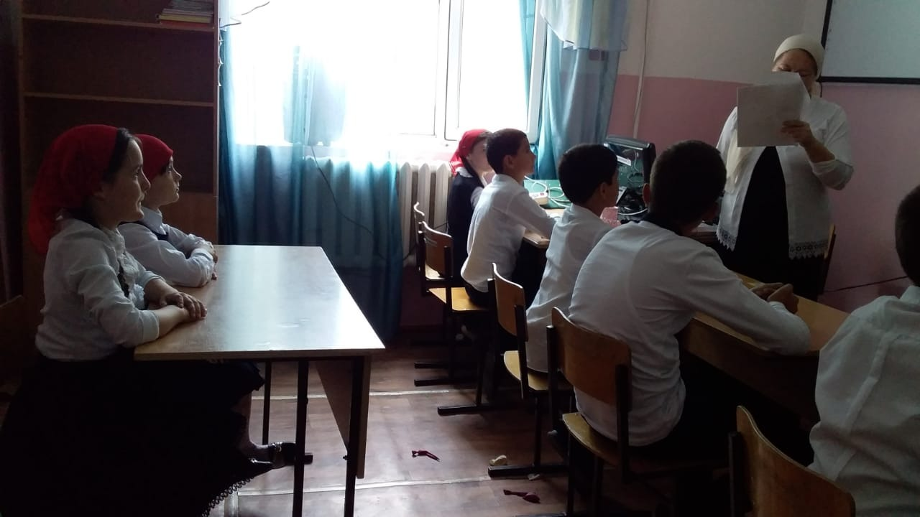

Учитель начальных классов Чиргисбиева Н.С. провела беседу с обучающимися 2-5 кл. на тему: **«Безопасность детей».**

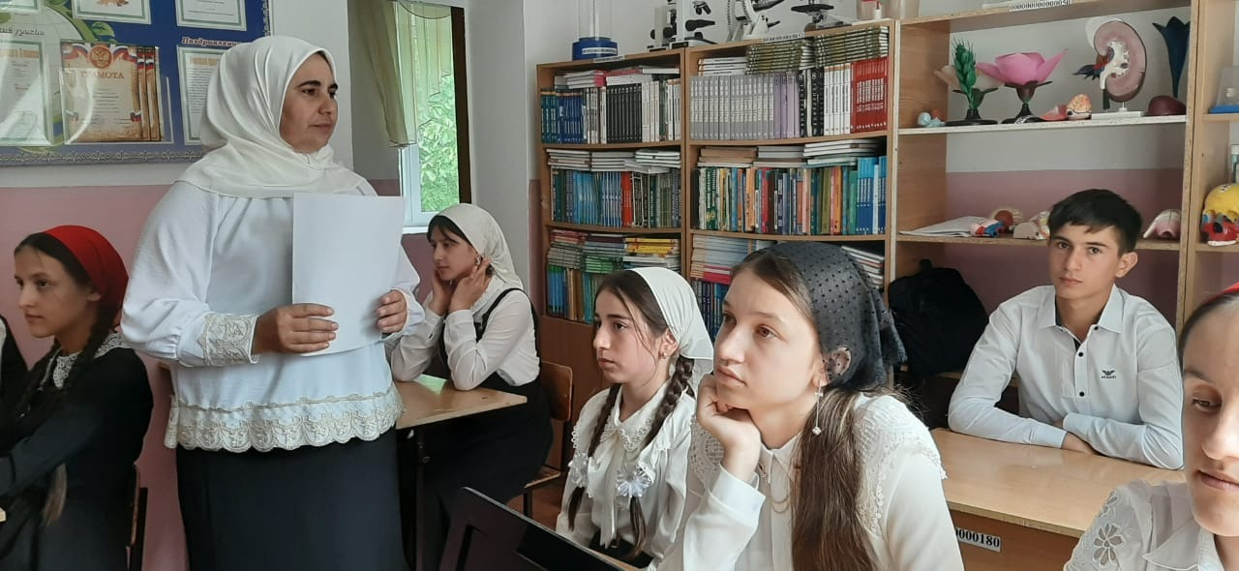

Зам. директора по ВР Ибрагимова З.Б. провела беседу с обучающимися 7-9 кл. на тему: **«Терроризм-угроза жизни».**

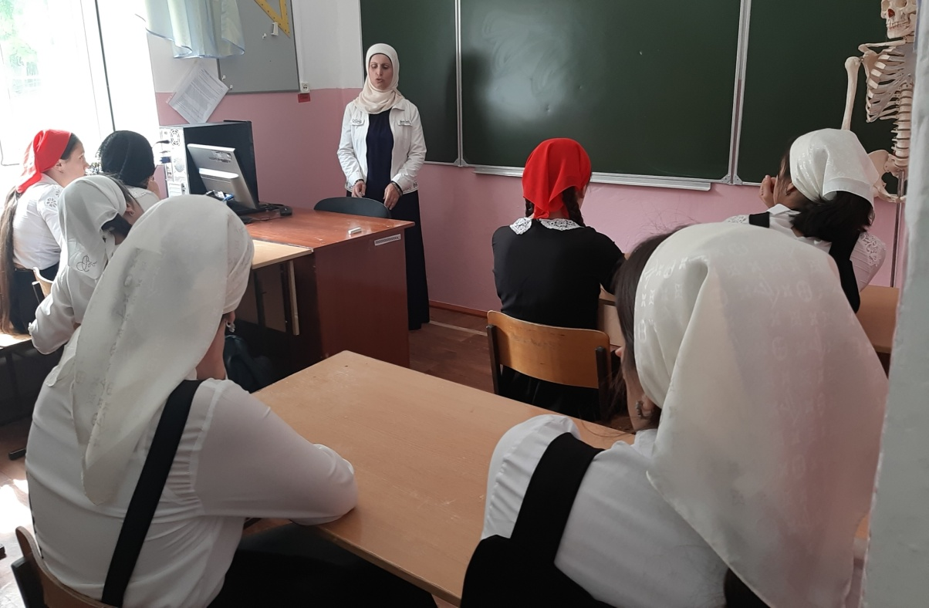

Педагог по ДНВ Баширова З.У. провела классный час обучающимися 6-7 кл. на тему: **«Дети Беслана».**

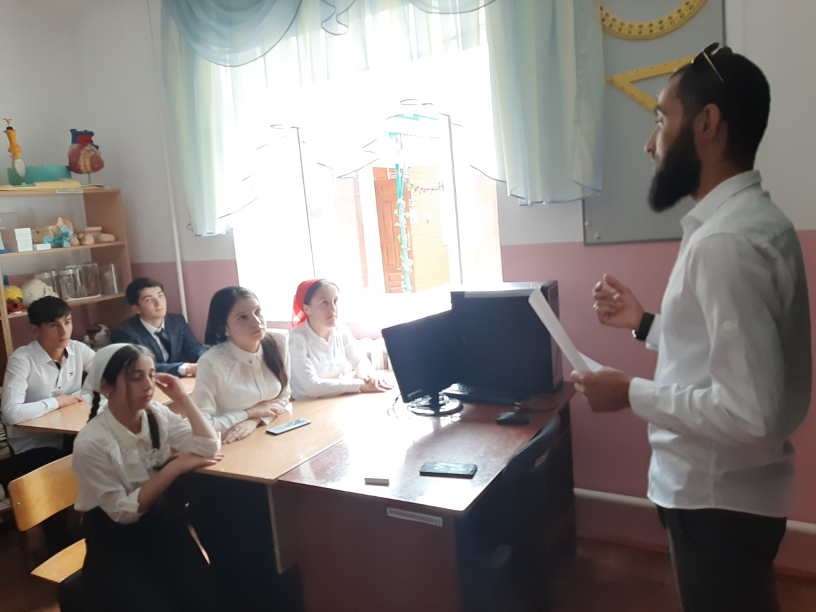

Учитель ОБЖ Оздамиров А.А. провел час общения с обучающимися 8 кл. на тему**:  «Жизнь без терроризма».**

Обучающимся рассказали о том, что терроризм стал глобальной проблемой человечества, его проявления влекут массовые человеческие жертвы и разрушение материальных и духовных ценностей, не поддающихся порой воссозданию, он наносит не только физические, но и психологические травмы, от которых люди страдают  много лет.

Главная цель проведения данных мероприятий - содействие формированию у обучающихся толерантности, общероссийской гражданской идентичности, патриотизма, уважения к Отечеству, нетерпимости  к проявлениям экстремисткой идеологии,  гражданской позиции.

**Зам. директора по ВР/З.Б.Ибрагимова/**